Projet de Systèmes et Réseaux
Introduction : Pour ce projet de Systèmes et Réseaux, il nous est demandé de permettre aux utilisateurs de jouer au jeu de cartes intitulé « The mind » via des terminaux, avec d’autres utilisateurs et/ou des robots.

- Aperçu de la structure générale de l’application
- Un programme général (gestionnaire du jeu) qui va recevoir toutes les informations de tous les joueurs et robots, afin de traiter toutes les informations au même endroit et de renvoyer les informations nécessaires aux joueurs/robots : distributions des cartes, top départ, manche passée ou échouée, …
Un tableau va stocker le classement et les points des joueurs durant la partie (permettra d’envoyer les valeurs du tableau sur un fichier).
- Un programme qui va permettre aux joueurs de gérer leurs informations (nom, prénom), de poser une carte et de recevoir les informations du gestionnaire du jeu.
- Un programme qui va gérer les robots pour qu’il essaye de jouer au meilleur moment dans la partie. Ce programme sera une surcouche (héritera) du joueur humain car il utilisera les mêmes moyens de communication et recevra les mêmes informations, mais les réponses seront automatisées.
- Le projet sera développé en script bash, en utilisant le principe de communication interprocessus décrit plus loin.
- Choix du mécanisme de communication
Les différentes parties du projet utiliseront des sockets pour communiquer entre elles, qui serviront pour envoyer des commandes commençant par des mots-clés prédéfinis : le message « jouerCarte 8 » envoyé par un joueur A au gestionnaire via un socket signifiera qu’il souhaite jouer la carte numéro 8. Le gestionnaire va alors vérifier s’il est possible de jouer cette carte puis transmettra à l’ensemble des joueurs le message « carteJouee 8 joueurA » et les processus des joueurs pourront alors afficher que le joueur A a joué la carte 8.
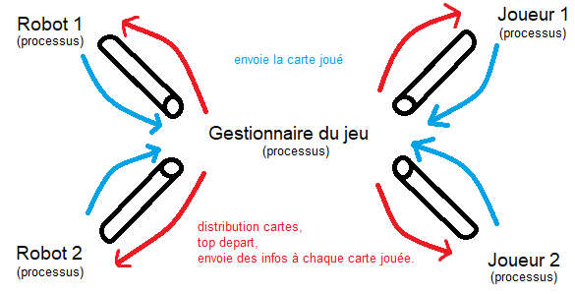
Schéma qui représente la communication entres les processus
- Gestion du temps
Après le top départ de la partie, tous les joueurs peuvent jouer quand ils le veulent, mais à partir du moment où ils auront joué leurs cartes, ils ne pourront plus envoyer de carte au gestionnaire, qui contrôlera les cartes encore en possession de chaque joueur dans un tableau et vérifiera que les cartes qui lui sont envoyées sont correctes. Le gestionnaire traitera une à une les cartes à jouer qu’il reçoit, selon l’ordre d’arrivée des messages via le processus de communication.

